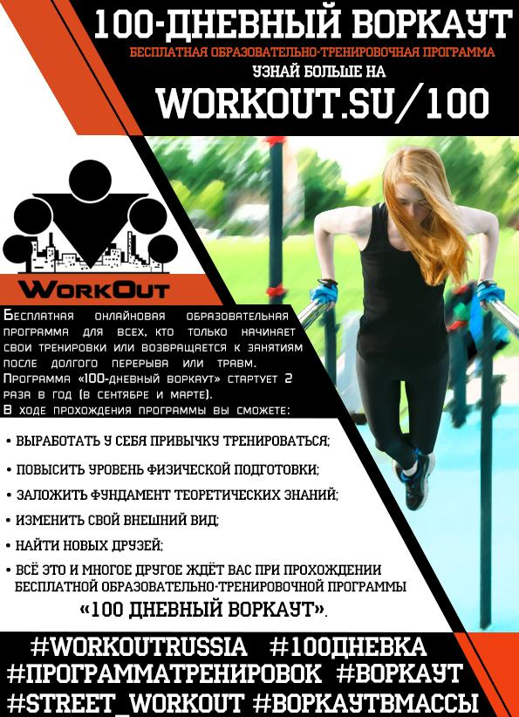 | 1 марта стартует бесплатная образовательная программа 100-дневный воркаут, в рамках которой расскажут, как привести себя в отличную форму, используя только уличные спортивные площадки и вес собственного тела.  100-дневный воркаут – это глобальная онлайновая образовательная программа, объединяющая людей по всему миру. В 2016 году в программе приняли участие 5800 человек из 383 городов в 31 стране мира. Особенностью программы является то, что заниматься по ней может любой человек, вне зависимости от пола, возраста или уровня физической подготовки.  Участники программы ежедневно будут получать по электронной почте письма, в которых один из основателей движения, Антон Кучумов, будет рассказывать, как правильно выполнять упражнения, правильно питаться и вести здоровый образ жизни.  Неотъемлемым атрибутом 100-дневной программы являются еженедельные встречи. В 2017 году такие встречи будут проходить в трех странах (Россия, Беларусь, Германия), в 16 городах (Барановичи и Гродно (Беларусь), Мюнхен (Германия), Балашиха, Егорьевск, Красноярск, Люберцы, Москва, Нижний Новгород, Петрозаводск, Ростов-на-Дону, Сочи, Ставрополь, Уфа, Чита, Ярославль), а также в Курчатовском институте и Сибирском федеральном университете. На таких мероприятиях желающие смогут пообщаться с участниками программы, потренироваться вместе с ними, обменяться опытом, зарядиться мотивацией и позитивным настроением, а также получить ответы на интересующие вопросы от более опытных атлетов. Подробную информацию о местах проведения таких встреч можно узнать на официальном сайте программы.
Для участия в программе необходимо зарегистрироваться. Регистрация начинается сегодня, 14 февраля, на сайте «WorkOut – фитнес городских улиц». По расчетам организаторов в программе примут участие от 6 до 30 тысяч человек.
Воркаут – это уличная субкультура, объединяющая уникальный подход к тренировкам, стремление к разностороннему развитию личности и социальную активность.
Программа 100-дневный воркаут была разработана в качестве образовательного курса для тех, кто только начинает свои тренировки или возвращается к занятиям после долгого перерыва или травм. Основу программы составляют круговые тренировки в комплексах по 3-4 упражнения, выполняемые друг за другом без отдыха. Дополнительно участники каждый день получают определенный блок информации в виде инфо-постов, которые содержат ответы на все основные вопросы.
Дополнительную информацию можно получить у координатора проекта Антона Кучумова (anton@workout.su). Контактный телефон: 8 (905) 528-15-15.

